VS Gampern
Schüler nehmen Haltung an
09. Jänner 2007
Beteiligte Lehrer/innen | Alle Lehrerinnen der Schule /Haltungsturnlehrerin
Projektkoordination | Margareta Bloo |  |  | KONTAKT
anzahl der schüler/innen | 145 | Klasse/n | 1.-4.Klassen | VS Gampern  4851 Gampern 80  07682/8013  bloo@utanet.att
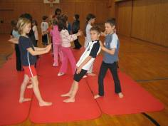
Schüler nehmen Haltung an  Wir haben den 2. Aktionstag dazu genützt, die Haltungs-  turnlehrerin wieder für 5 Wochen (1 Wochenstunde pro Klasse)  zu uns an die Schule zu holen.  Im Vorfeld wurde natürlich in den Klassen die Bedeutung der Bewegung für eine gute Haltung erarbeitet.  Die Kinder erarbeiteten in Projekten ein Trainingsprogramm  zur Kräftigung des Bewegungsapparates. Im Turnunterricht  werden in den nächsten Wochen die Übungen für eine bessere  Körperspannung und bessere Körperwahrnehmung verstärkt,  um dadurch das Gefühl für eine gute Haltung zu bekommen.  Die Haltungsturnlehrerin hilft uns, den Kindern spielerisch die Bedeutung der Bewegung für eine gute Haltung deutlich zu machen.  So wird der Turnunterricht abwechslungsreicher gestaltet und  auch für uns Lehrerinnen sind immer wieder neue Anregungen  und Ideen dabei.  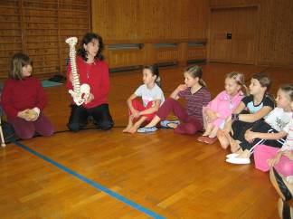  Wir freuen uns auf die nächsten Stunden! | 